---○---○---  ---○---○--- | ………… 评卷密封线 ……………… 密封线内不要答题，密封线外不准填写考生信息，违者考试成绩按0分处理 ……………… 评卷密封线 ………… | 中南大学考试试卷  200 ~200 学年 下学期 数字电子技术Ⅱ课程 时间110分钟  48学时， 3学分，闭卷，总分100分，占总评成绩 70%  一、选择题(本题20分，每小题2分)  1. 逻 辑 式BC+ABC+C，化 简 后 为 ( )。  A.. 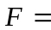B+C B. C+AB C. C+BC  2. 逻 辑 电 路 如 图 所 示， 输 入 A＝“1”，B＝“1”，C＝“0”，则 输 出 F 为 ( )。  A. 高 阻 状 态 B. “0” C. “1”  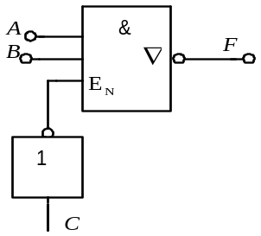  3.TTL集电极开路门构成的电路如下图所示，其输出函数F为 ( )  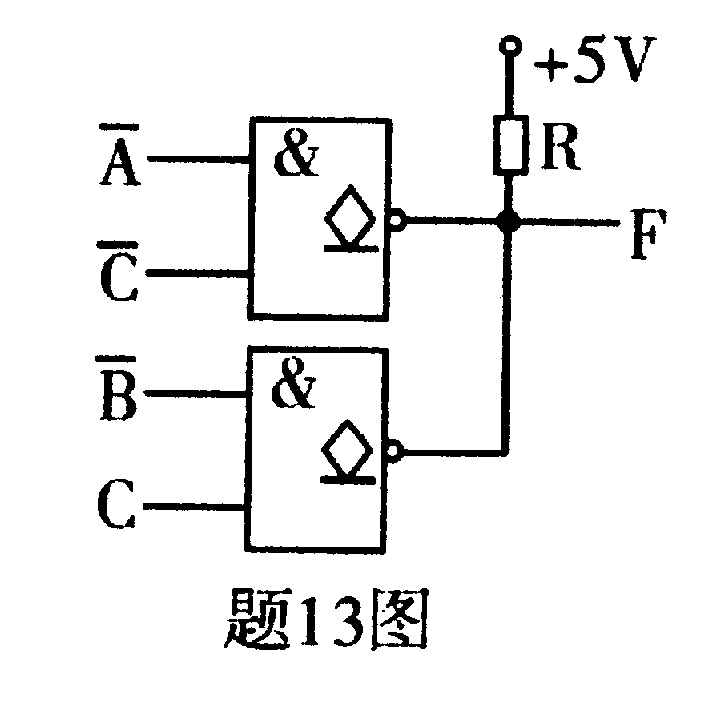  A. F=AB+C+A  B .F= AB+BC+A  C. F= B+AC  D. F= A+A  4.逻 辑 电 路 如 图 所 示，A =“0” 时，CP 脉 冲 来 到 后 D 触 发 器（ ）。  A. 具 有 计 数 器 功 能 B. 置“0” C. 置“1”  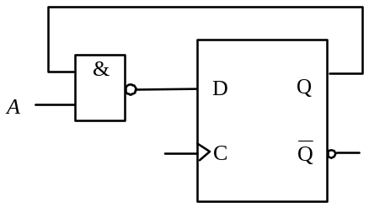  三、  四、
  学 院
  专业班级
  学 号
  姓 名
  题 号 | 一 | 二 | 三 | 四 | 五 | 六 | 七 | 八 | 九 | 十 | 合 计
  得 分
  评卷人
  复查人
  得 分
  评卷人

5. 逻 辑 电 路 如 图 所 示 ， 其 逻 辑 功 能 相 当 于 一 个 ( )。
A.“与”非 门 B. “ 异 或 ”门 C. “与 或 非”门
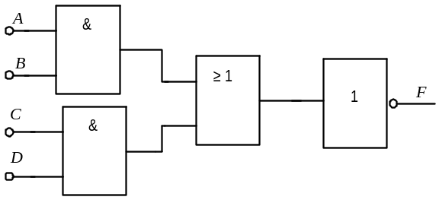

6. 逻 辑 电 路 如 图 所 示 ，由 其 逻 辑 功 能 判 断 应 为 ( )。
A. 二 进 制 编 码 器 B. 二 进 制 译 码 器 C. 十 进 制 编 码 器
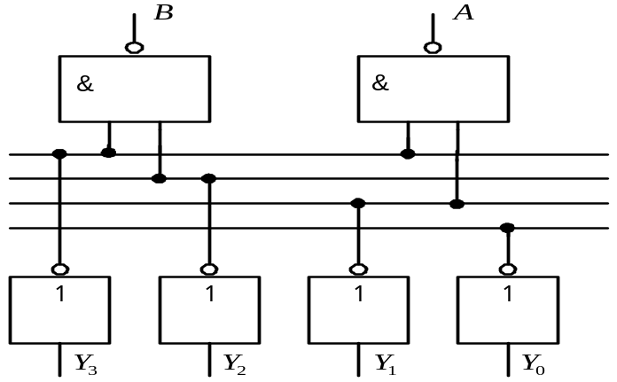

7. 分 析 某 时 序 逻 辑 电 路 的 状 态 表 ，判 定 它 是（ ）。
A. 扭环形计数器 B. 二 进 制 计 数 器 C. 十 进 制 计 数 器
C | 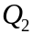 | 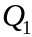 | 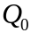
0 | 0 | 0 | 0
1 | 0 | 0 | 1
2 | 0 | 1 | 1
3 | 1 | 1 | 1
4 | 1 | 1 | 0
5 | 1 | 0 | 0
6 | 0 | 0 | 0
8. 单 稳 态 触 发 器 的 暂 稳 态 持 续 时 间 的 长 短 取 决 于（ ）。
A. 触 发 脉 冲 的 宽 度 B. 电 路 本 身 的 参 数 C. 触 发 脉 冲 的 幅 度
9. 欲 用 4 片1024 × 8 位 的 ROM 组 成 4k × 16 位 的 ROM存 储 器，需 要 采 取（ ）。
A. 字 扩 展 和 位 扩 展 B. 位 扩 展 C. 字 扩 展
10. 数/模 转 换 器 的 分 辨 率 取 决 于（ ）。
A. 输 入 的 二 进 制 数 字 信 号 的 位 数 ， 位 数 越 多 分 辨 率 越 高 ；
B.输 出 的 模 拟 电 压 的 大 小 ，输 出 的 模 拟 电 压 越 高 ，分 辨 率 越 高 ；
C.参 考 电 压 UR 的 大 小 ，UR 越 大，分 辨 率 越 高
二、作图题（每小题10分，合计2 0分）
得 分
评卷人
1.已 知 两 个 逻 辑 图 和 输 入A ，B ，C 的 波 形 如 图 所 示， 试 画 出 输 出 及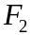 的 波 形。
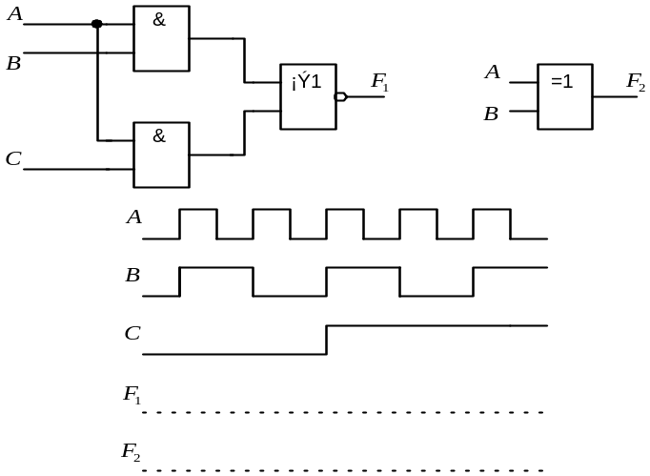

2.触发器电路和CP波形分别如图(a)、(b)所示，试画出在CP脉冲作用下Q₁、Q₂波形，设触发器初态均为“0”。
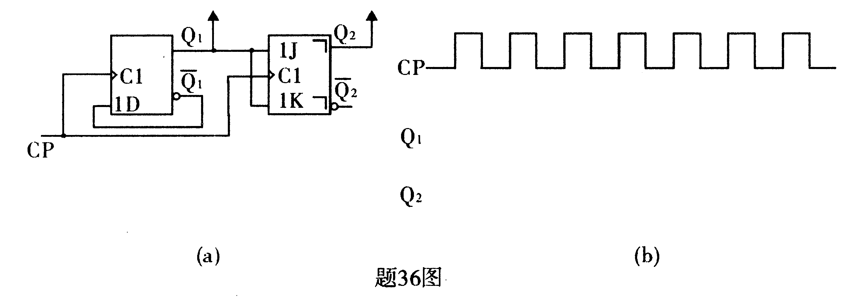

三、试设计一个码检验电路，当输入的四位二进制数 A、B、C、D为8421BCD码时，输出Y为1，否则Y为0。说明设计过程，要求用与非门实现。（10分）
得 分
评卷人

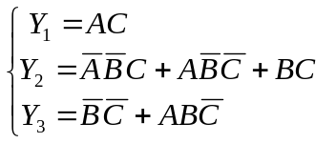四、试画出用3线 - 8线译码器74LS138和门电路产生如下多输出逻辑函数的逻辑图。(15分)
得 分
评卷人

五、图示电路中，已知CP、D的波形，设初态为0，
得 分
评卷人
（1）画出输出端Q₁、Q₂、Q₃的波形。
（2）说明电路的逻辑功能。（10分）

Q₁
Q₂
Q₃
J
K
C
J
K
C
J
K
C
D
1
CP

CP
D

Q₁
Q₂
Q₃

六、试用同步十进制计数器74LS160设计一个24进制计数器，要求用反馈预置法。74LS160的电路逻辑符号如下所示。（10分）
得 分
评卷人
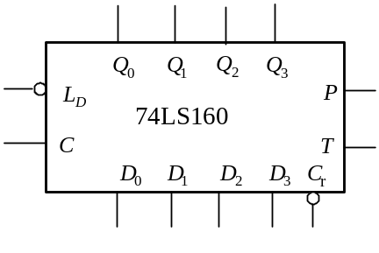

七、555定时器电路中，设D是理想二极管。（1）图示是什么电路？（2）画出v_{C}和v_{O}的波形。（3）如改变R₂，会影响v_{O}波形中的什么参数。（4）若C=0.01μF、R₁=100kΩ、R₂=20kΩ，试计算输出波形的频率。（10分）
1
2
6
7
8
4
3
5
R₁
R₂
C
V_{CC}
v_{O}
555
0.01μF
v_{C}

